ĐẠI HỌC BÁCH KHOA HÀ NỘI
Trường Công nghệ thông tin và Truyền thông

Tài liệu kiểm thử thử phần mềm
(Software Testing Document)
Phiên bản 1

Quản lý chung cư BlueMoon
Môn: Kĩ thuật phần mềm

Nhóm 8
Nguyễn Khắc Tiếp - 20225767
Phan Đức Quyền - 20225916
Trần Đức Huy - 20225725
Nguyễn Văn Hoàn - 20225718

Kế hoạch kiểm thử (Test plan)
- Thiết lập môi trường kiểm thử
- Test environment riêng biệt với production, sử dụng MongoDB Memory Server
- Tích hợp CI/CD với GitHub Actions để tự động chạy test suite
- Docker containers để đảm bảo tính nhất quán môi trường across different platforms
- Mô tả đặc trưng của dataset thử nghiệm nếu có
Dữ liệu người dùng test:
- 5 admin accounts (ketoan, admin_test), 3 tổ quản (totruong, topho), 50 cư dân với various apartments
- Mock data covering all user roles và authentication scenarios
- Test data cho 40 căn hộ thuộc 2 tòa nhà (A, B) với 5 tầng mỗi tòa
Dữ liệu nghiệp vụ:
- Khoản thu: 75% mandatory fees (phí quản lý, dịch vụ), 25% voluntary contributions
- Payment data: 75% on-time payments, 20% late payments, 5% unpaid để test các scenarios
- 100+ hộ khẩu với 300+ nhân khẩu, feedback system với đầy đủ status types

- Các công cụ kiểm thử được sử dụng
Framework và thư viện chính:
- Jest ^29.7.0 làm test framework chính cho unit testing và integration testing
- Supertest ^6.3.3 để test HTTP endpoints và API validation
- MongoDB Memory Server ^8.15.1 cho database testing without external dependencies
Tools hỗ trợ:
- ESLint và Prettier để maintain code quality trong test files
- Jest coverage reports để track test coverage và identify untested code paths
- GitHub Actions để automated testing trên mỗi pull request và deployment

Testcases

Danh sách các testcase
STT | Tên test case | Đối tượng test | Ý nghĩa
 | Đăng nhập thành công | Chức năng đăng nhập | Kiểm tra trường hợp đăng nhập thành công
 | Đăng nhập với tài khoản admin | Chức năng đăng nhập | Kiểm tra trường hợp đăng nhập thành công
 | Đăng nhập với tài khoản tổ trưởng | Chức năng đăng nhập | Kiểm tra đăng nhập với quyền quản trị viên (ketoan/123456789)
 | Đăng nhập với tài khoản cư dân | Chức năng đăng nhập | Kiểm tra đăng nhập với quyền tổ trưởng (totruong/123456789)
 | Đăng nhập với tài khoản không hợp lệ | Chức năng đăng nhập | Kiểm tra đăng nhập với quyền cư dân (cudan1/123456789)
 | Đăng nhập với mật khẩu sai | Chức năng đăng nhập | Kiểm tra xử lý lỗi khi tài khoản không tồn tại
 | Đăng xuất thành công | Chức năng đăng nhập | Kiểm tra xử lý lỗi khi mật khẩu không đúng
 | Tạo khoản thu bắt buộc | Quản lý khoản thu | Kiểm tra đăng xuất và hủy session
 | Tạo khoản thu tự nguyện | Quản lý khoản thu | Kiểm tra tạo khoản thu loại bắt buộc (phí quản lý)
 | Tạo khoản thu với mã trùng lặp | Quản lý khoản thu | Kiểm tra tạo khoản thu loại tự nguyện (quỹ từ thiện)
 | Xóa khoản thu | Quản lý khoản thu | Kiểm tra xóa khoản thu chưa có giao dịch
 | Chỉnh sửa khoản thu | Quản lý khoản thu | Kiểm tra cập nhật thông tin khoản thu
 | Nộp phí bằng tiền mặt | Nộp phí | Kiểm tra thanh toán bằng tiền mặt
 | Nộp phí bằng chuyển khoản | Nộp phí | Kiểm tra thanh toán bằng chuyển khoản ngân hàng
 | Nộp phí bằng QR code | Nộp phí | Kiểm tra thanh toán bằng quét mã QR
 | Nộp phí trễ hạn | Nộp phí | Kiểm tra xử lý thanh toán sau hạn
 | Thêm hộ khẩu mới | Quản lý hộ khẩu | Kiểm tra thêm mới hộ khẩu
 | Thêm nhân khẩu vào hộ khẩu | Quản lý nhân khẩu | Kiểm tra thêm thành viên vào hộ khẩu
 | Chỉnh sửa thông tin nhân khẩu | Quản lý nhân khẩu | Kiểm tra cập nhật thông tin cá nhân
 | Xóa nhân khẩu | Quản lý nhân khẩu | Kiểm tra xóa thành viên khỏi hộ khẩu
 | Quản lý tạm trú | Quản lý tạm trú/vắng | Kiểm tra đăng ký tạm trú
 | Quản lý tạm vắng | Quản lý tạm trú/vắng | Kiểm tra đăng ký tạm vắng
 | Gửi phản ánh về cơ sở hạ tầng | Phản ánh kiến nghị | Kiểm tra gửi phản ánh về thang máy, điện nước
 | Gửi phản ánh về hàng xóm | Phản ánh kiến nghị | Kiểm tra gửi phản ánh về vấn đề với hàng xóm
 | Phản hồi phản ánh | Quản lý phản ánh | Kiểm tra phản hồi từ ban quản lý
 | Gửi phản ánh với tiêu đề trống | Phản ánh kiến nghị | Kiểm tra validation khi thiếu thông tin
 | Cập nhật thông tin cá nhân | Thông tin cá nhân | Kiểm tra cập nhật tên, email, số điện thoại
 | Đổi mật khẩu | Thông tin cá nhân | Kiểm tra thay đổi mật khẩu đăng nhập
 | Cập nhật với số điện thoại không hợp lệ | Thông tin cá nhân | Kiểm tra validation số điện thoại
 | Cập nhật với email không hợp lệ | Thông tin cá nhân | Kiểm tra validation định dạng email
 | Xem lịch sử thanh toán | Lịch sử thanh toán | Kiểm tra hiển thị danh sách thanh toán
 | Kiểm tra hiển thị danh sách thanh toán | Thống kê | Kiểm tra hiển thị toàn bộ dữ liệu thu phí
 | Lọc thống kê theo khoản thu | Thống kê | Kiểm tra lọc theo tên khoản thu cụ thể
 | Xuất báo cáo PDF | Thống kê | Kiểm tra xuất dữ liệu ra file PDF
 | In biên lai thanh toán | In biên lai | Kiểm tra in biên lai sau khi thanh toán
 | Tìm kiếm nhân khẩu | Tìm kiếm | Kiểm tra tìm kiếm theo tên, CCCD
 | Tìm kiếm hộ khẩu | Tìm kiếm | Kiểm tra tìm kiếm theo số hộ khẩu, địa chỉ
 | Backup dữ liệu | Sao lưu | Kiểm tra sao lưu cơ sở dữ liệu
 | Kết nối cơ sở dữ liệu | Hệ thống | Kiểm tra kết nối MongoDB
 | Xử lý session timeout | Bảo mật | Kiểm tra tự động đăng xuất khi hết phiên

Đặc tả các testcase
TEST CASE CHO USE CASE “ĐĂNG NHẬP”
Test Case | Đăng nhập thành công - Admin
Related Use Case | Đăng nhập.
Context | Đã mở chương trình, tài khoản admin hợp lệ tồn tại
Input Data | Username: "ketoan", Password: "123456789"
Expected Output | - Thông báo: "Đăng nhập thành công"  - Chuyển hướng đến /admin/dashboard  - Hiển thị giao diện quản trị
Test Steps | 1. Mở trang đăng nhập  2. Nhập username: "ketoan"  3. Nhập password: "123456789"  4. Nhấn nút "Đăng nhập"

Test Case | Đăng nhập thất bại - Tài khoản không tồn tại
Related Use Case | Đăng nhập.
Context | Đã mở chương trình, tài khoản đăng nhập không tồn tại
Input Data | Username: "invaliduser", Password: "123456789"
Expected Output | - - Hiển thị lỗi: "Tài khoản hoặc mật khẩu không chính xác"  - - Giữ nguyên trang đăng nhập  - - Xóa các trường input
Test Steps | 1. Mở trang đăng nhập  2. Nhập username: "invaliduser"  3. Nhập password: "123456789"  4. Nhấn nút "Đăng nhập"

Test Case | Đăng nhập thất bại - Sai mật khẩu
Related Use Case | Đăng nhập.
Context | Đã mở chương trình, tài khoản tồn tại nhưng mật khẩu sai
Input Data | Username: "ketoan", Password: "wrongpassword"
Expected Output | - Hiển thị lỗi: "Tài khoản hoặc mật khẩu không chính xác"  - Giữ nguyên trang đăng nhập  - Xóa trường password
Test Steps | 1. Mở trang đăng nhập  2. Nhập username: "ketoan"  3. Nhập password: "wrongpassword"  4. Nhấn nút "Đăng nhập"

TEST CASE CHO USE CASE “QUẢN LÝ KHOẢN THU”
Test Case | Đăng nhập thành công - Admin
Related Use Case | Quản lý khoản thu
Context | Đã đăng nhập với quyền admin, truy cập trang tạo khoản thu
Input Data | Mã: "KT202501", Tên: "Phí quản lý tháng 5/2025", Số tiền: "500000", Loại: "Bắt buộc"
Expected Output | - Thông báo: "Tạo khoản thu mới thành công!"  - Khoản thu xuất hiện trong danh sách  - Chuyển về trang danh sách
Test Steps | 1. Đăng nhập admin  2. Vào "Quản lý khoản thu"  3. Nhấn "Tạo khoản thu mới"  4. Nhập đầy đủ thông tin  5. Nhấn "Lưu"

Test Case | Tạo khoản thu thất bại - Mã trùng lặp
Related Use Case | Quản lý khoản thu
Context | Đã đăng nhập admin, mã khoản thu "KT202501" đã tồn tại
Input Data | Mã: "KT202501", Tên: "Phí bảo trì thang máy", Số tiền: "300000"
Expected Output | - Hiển thị lỗi: "Mã khoản thu đã tồn tại"  - Không lưu vào database  - Giữ nguyên form để sửa
Test Steps | 1. Đăng nhập admin  2. Vào "Quản lý khoản thu"  3. Nhấn "Tạo khoản thu mới"  4. Nhập mã đã tồn tại  5. Nhấn "Lưu"

TEST CASE CHO USE CASE “NỘP PHÍ”
Test Case | Đăng nhập thành công - Admin
Related Use Case | Nộp phí
Context | Đã đăng nhập cư dân, có khoản phí chưa thanh toán
Input Data | Người nộp: "Phan Đức Quyền", Căn hộ: "A101", Phương thức: "Tiền mặt"
Expected Output | - Thông báo: "Thanh toán thành công!"  - Tạo bản ghi thanh toán  - Cập nhật trạng thái "Đã thanh toán"
Test Steps | 1. Đăng nhập cư dân  2. Vào "Nộp phí"  3. Chọn khoản phí cần thanh toán  4. Chọn "Tiền mặt"  5. Nhấn "Xác nhận thanh toán"

Test Case | Nộp phí thất bại - Đã thanh toán
Related Use Case | Nộp phí
Context | Đã đăng nhập cư dân, khoản phí đã được thanh toán trước đó
Input Data | Người nộp: "Phan Đức Quyền", Căn hộ: "A101", Khoản phí đã thanh toán
Expected Output | - Hiển thị lỗi: "Bạn đã thanh toán khoản phí này!"  - Không tạo bản ghi mới  - Quay về trang nộp phí
Test Steps | 1. Đăng nhập cư dân  2. Vào "Nộp phí"  3. Chọn khoản phí đã thanh toán  4. Nhấn "Xác nhận thanh toán"

TEST CASE CHO USE CASE “PHẢN ÁNH KIẾN NGHỊ”
Test Case | Gửi phản ánh về cơ sở hạ tầng
Related Use Case | Phản ánh kiến nghị
Context | Đã đăng nhập cư dân, truy cập trang phản ánh
Input Data | Tiêu đề: "Thang máy bị hỏng", Nội dung: "Thang máy tầng 1-10 không hoạt động", Loại: "Cơ sở hạ tầng"
Expected Output | - Thông báo: "Phản ánh đã được gửi thành công"  - Tạo bản ghi phản ánh mới  - Hiển thị trong danh sách phản ánh
Test Steps | 1. Đăng nhập cư dân  2. Vào "Phản ánh"  3. Nhập tiêu đề và nội dung  4. Chọn loại phản ánh  5. Nhấn "Gửi phản ánh"

Test Case | Gửi phản ánh thất bại - Thiếu tiêu đề
Related Use Case | Phản ánh kiến nghị
Context | Đã đăng nhập cư dân, truy cập trang phản ánh
Input Data | Tiêu đề: "", Nội dung: "Nội dung phản ánh quá ngắn", Loại: "Khác"
Expected Output | - Hiển thị lỗi: "Vui lòng nhập tiêu đề phản ánh"  - Không gửi phản ánh  - Giữ nguyên form để sửa
Test Steps | 1. Đăng nhập cư dân  2. Vào "Phản ánh"  3. Để trống tiêu đề  4. Nhập nội dung  5. Nhấn "Gửi phản ánh"

TEST CASE CHO USE CASE “THÔNG TIN CÁ NHÂN”
Test Case | Cập nhật thông tin cá nhân thành công
Related Use Case | Quản lý thông tin cá nhân
Context | Đã đăng nhập cư dân, truy cập trang thông tin cá nhân
Input Data | Tên: "Nguyễn Văn Hoàn Cư Dân Mới", SĐT: "0912345678", Email: "cudan.moi@email.com"
Expected Output | - Thông báo: "Cập nhật thông tin thành công!"  - Lưu thông tin mới vào database  - Hiển thị thông tin đã cập nhật
Test Steps | 1. Đăng nhập cư dân  2. Vào "Thông tin cá nhân"  3. Nhấn "Cập nhật thông tin"  4. Sửa các trường thông tin  5. Nhấn "Lưu thông tin"

Tổng hợp kết quả kiểm thử
Source code kiểm thử: Kiểm thử
- Kiểm thử chức năng đăng nhập (pass 12/12):
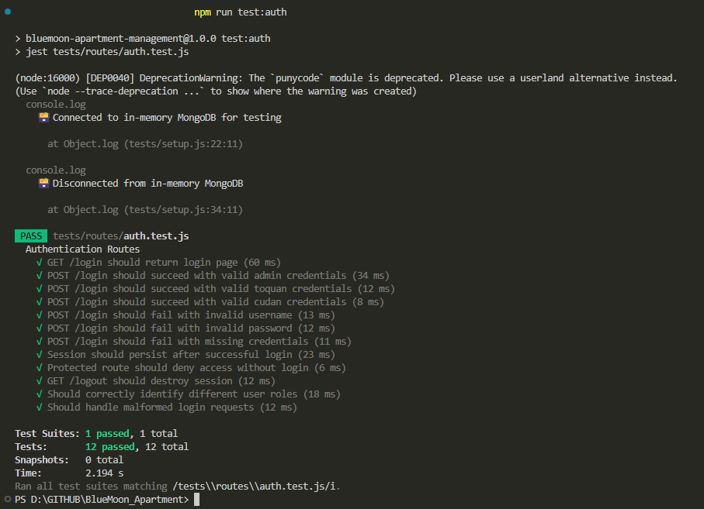
- Kiểm thử chức năng quản lý khoản thu (pass 12/12):
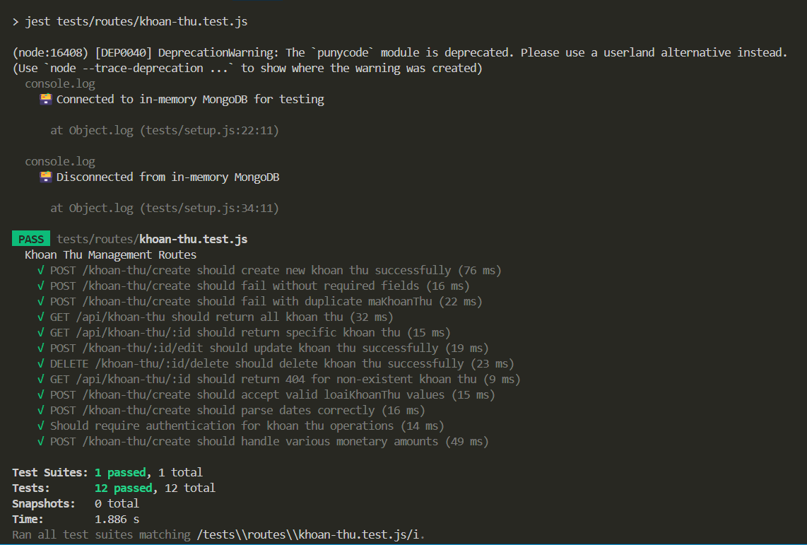
- Kiểm thử chức năng nôp phí (pass 12/12):
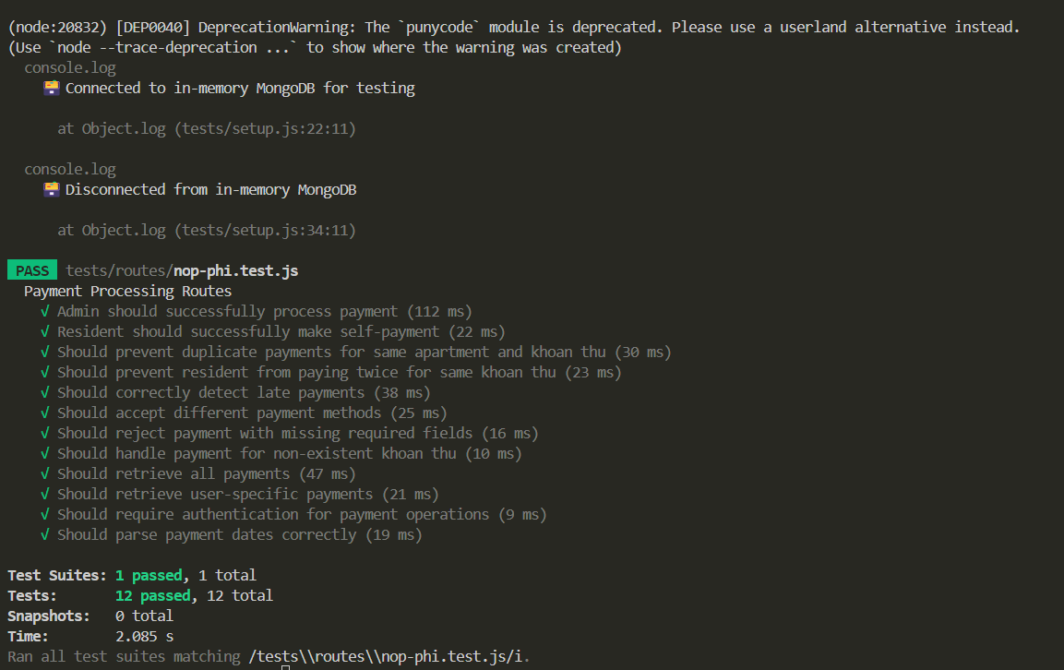
- Kiểm thử chức năng quản lý hộ khẩu, nhân khẩu (pass 22/26):

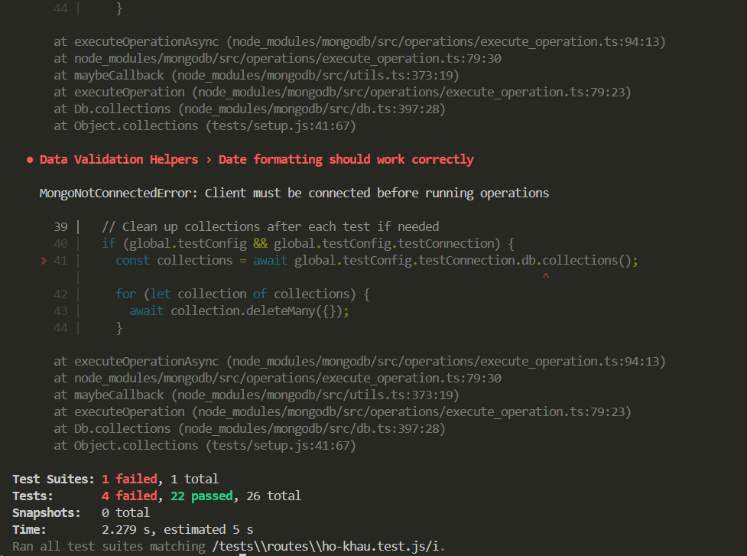
- Kiểm thử chức năng phản ánh (pass 15/15):
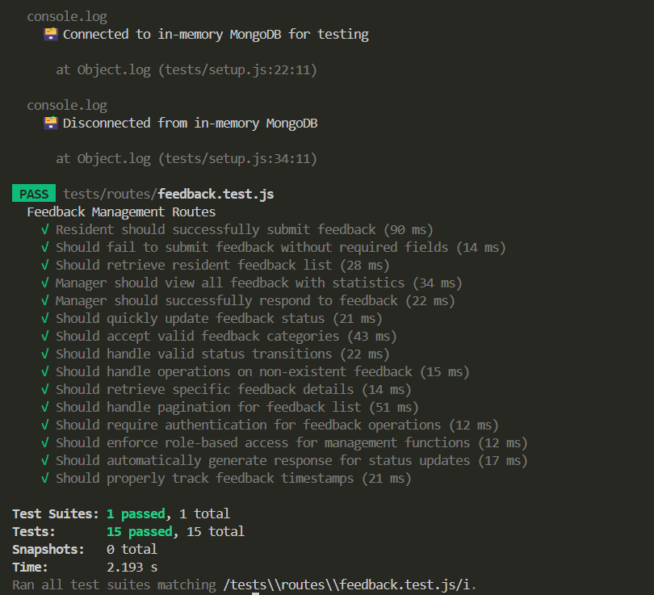
- Kiểm thử chức năng quản lý thông tin cá nhân (pass 18/18):
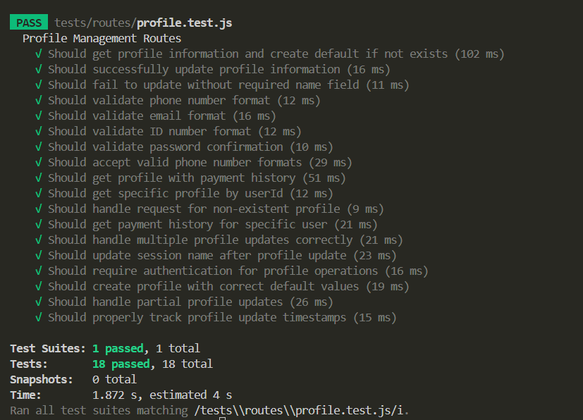
- Kiểm thử chức năng thống kê (pass 3/3):
